**一．传输协议**

1.网络传输模型

* 1. OSI参考模型

应用层

表示层

会话层

传输层

网络层

数据链路层

物理层

* 1. Tcp/ip协议

应用层—http协议（收到货物打开使用）

传输层—tcp协议（快递送货）

网际互联层—ip协议（告诉卖家地址，地址相当于网络互联层）

网络接入层—没有协议（相当于快递站点）

**二．海量数据的解决方案**

1. 缓存和页面静态化
   1. 通过程序缓存，主要通过map实现
   2. 通过框架实现，如Ehcache,Memcache,Redis等

（缓存创建：①.程序启动时②.缓存失效后

缓存的失效：①.定期失效②.数据变化时失效：⑴粗粒度失效（2）细粒度失效）

* 1. 页面静态化（类似缓存）技术如：freemarker，velocity和squid，nginx

1. 数据库优化
   1. 表结构优化
   2. Sql语句优化

（1）索引缓存等配合使用

（2）通用的做法：将大数据量的sql的执行时间记录下来，分析日志（不同的条件，执行时间可能不同）

* 1. 分区分表
  2. 索引优化
     1. 索引的大致原理是在数据发生变化的时候，按指定字段的顺序排列后保存到一个类似标的结构中，一索引字段为条件时很快找到对应记录指针获得记录，优缺点：查询很快，增删改慢，数据变化要更新索引
  3. 存储过程

存储过程只需要编译一次

1. 分离活跃数据：

经常登录网站的用户放在一个数据表中

1. 批量读取和延迟修改：
   1. 批量读取：N次查询可以变成一次，例如查询工号是否已经在数据库中存在，可以把n次查询的工号变成一次查询，用in
   2. 延迟修改：将部分要修改的数据先放入缓存中
2. 读写分离：

对数据库服务器进行集群，增删改在主服务器，将数据同步到从服务器，读数据从从服务器上读取，解决多个请求分配到不同的服务器

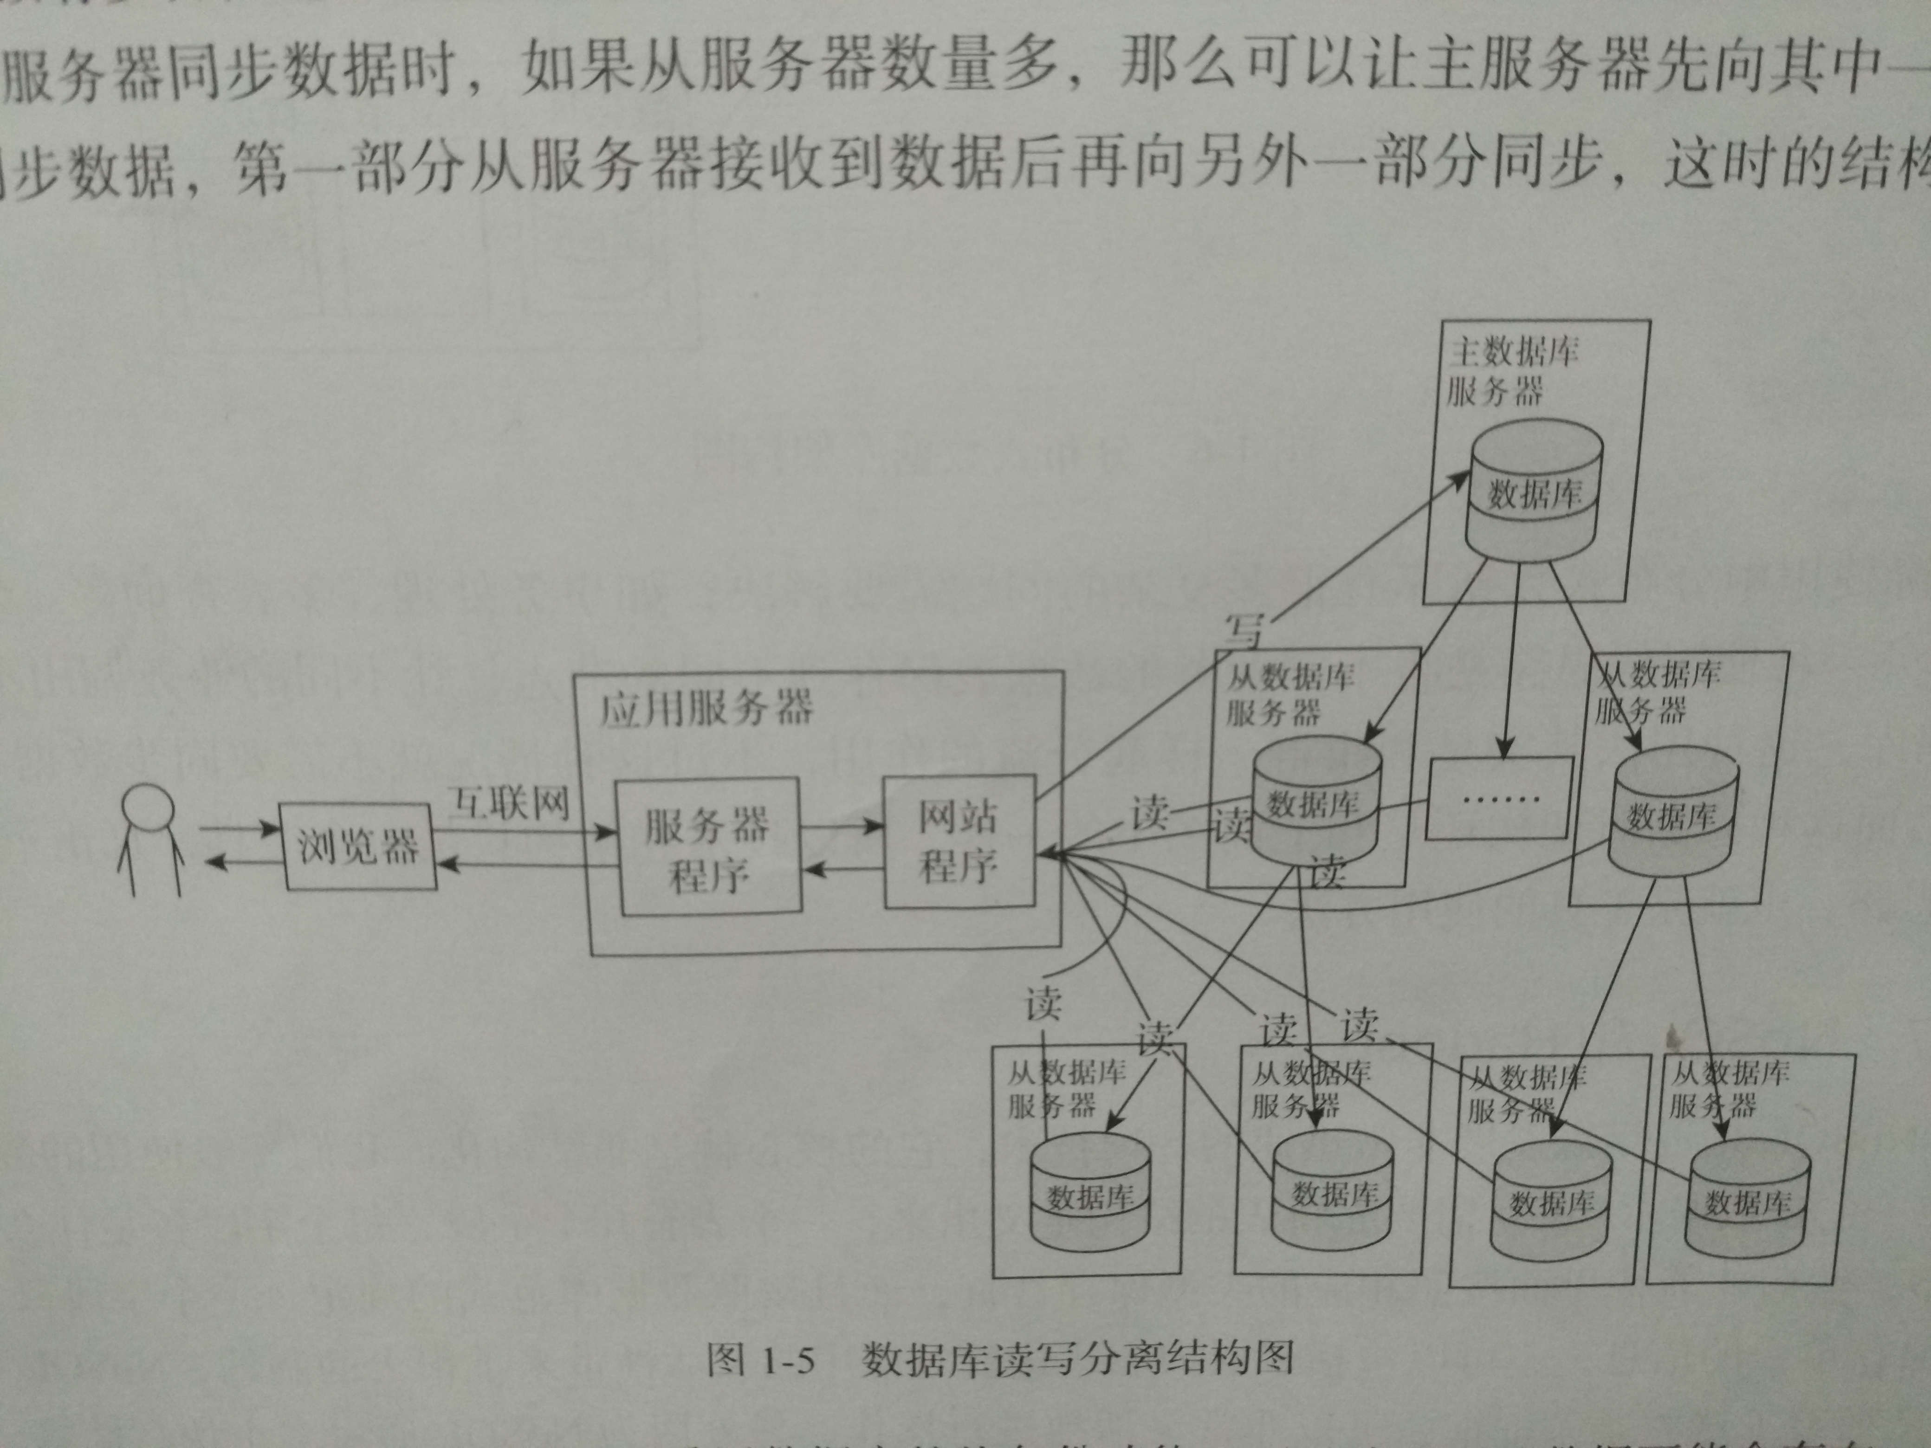

1. 分布式数据库：将不同的表放到不同的库中然后放到不同的服务器中，处理请求时，需要调用多个表，可以让多台服务器同时处理，解决单个请求本来就很复杂的问题，每个节点还可以使用数据库集群

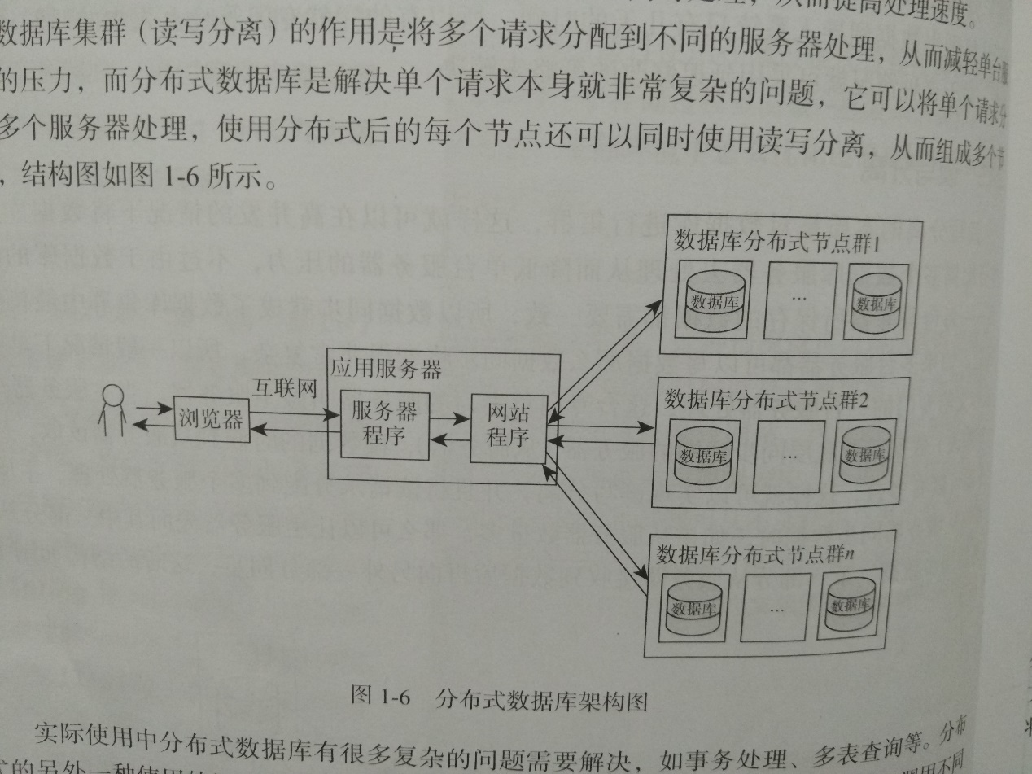

1. Nosql

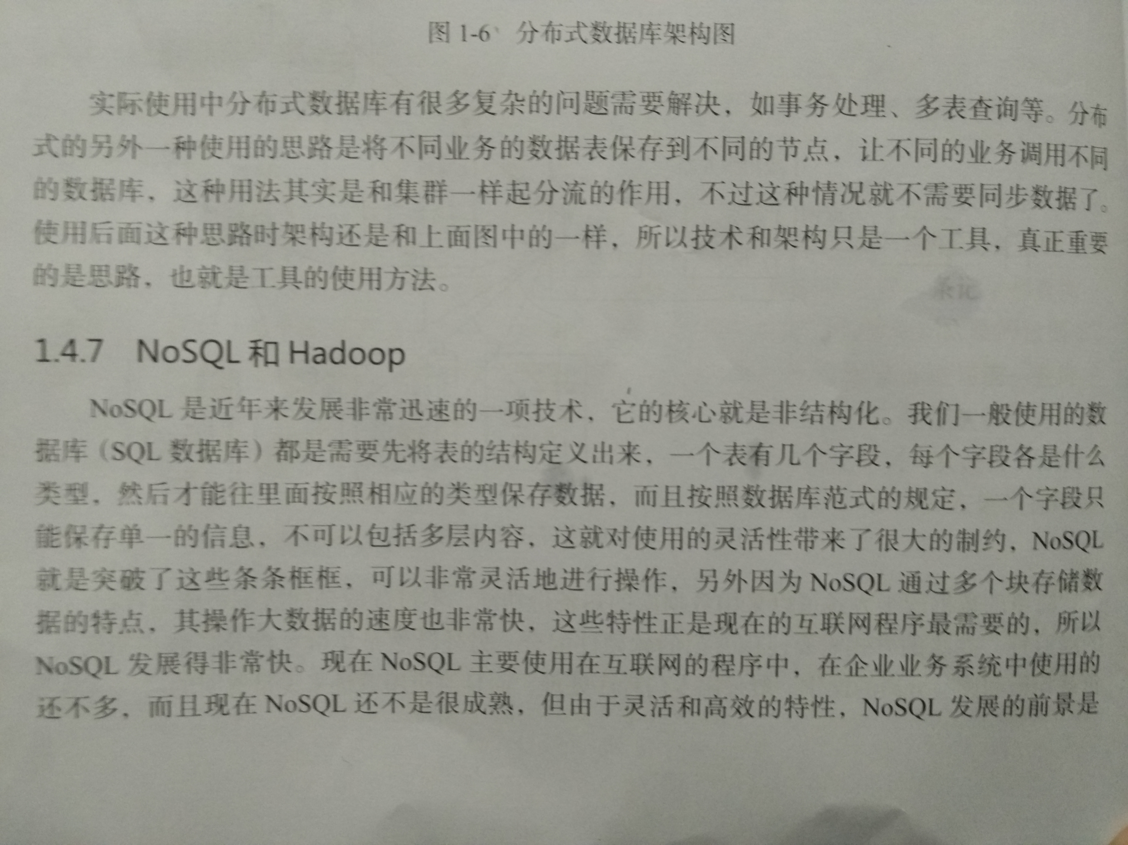

1. hadoop

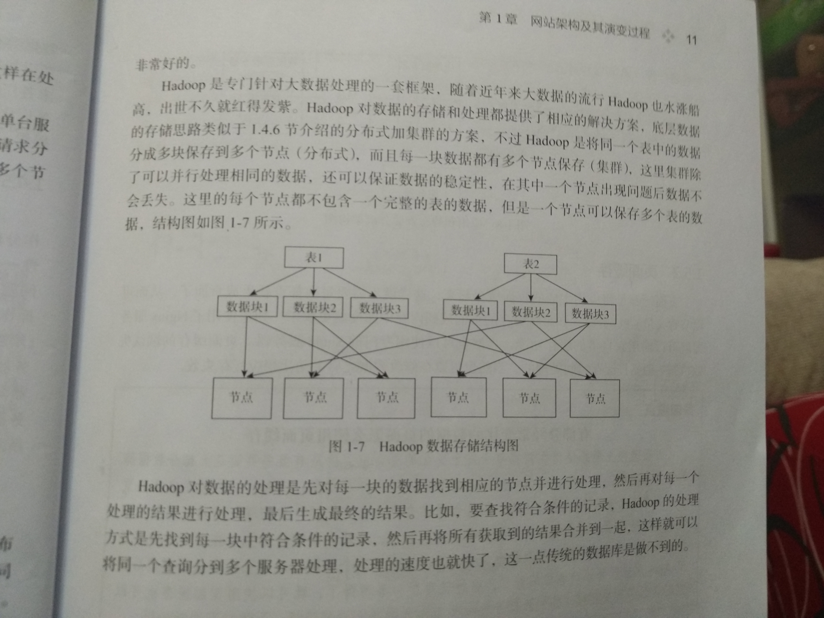

**三．高并发的解决方案**

10.应用和静态资源分离

①静态资源：如图片，视屏，js，css等存放到相应的服务器，用专门的域名访问，如sinaimg.cn

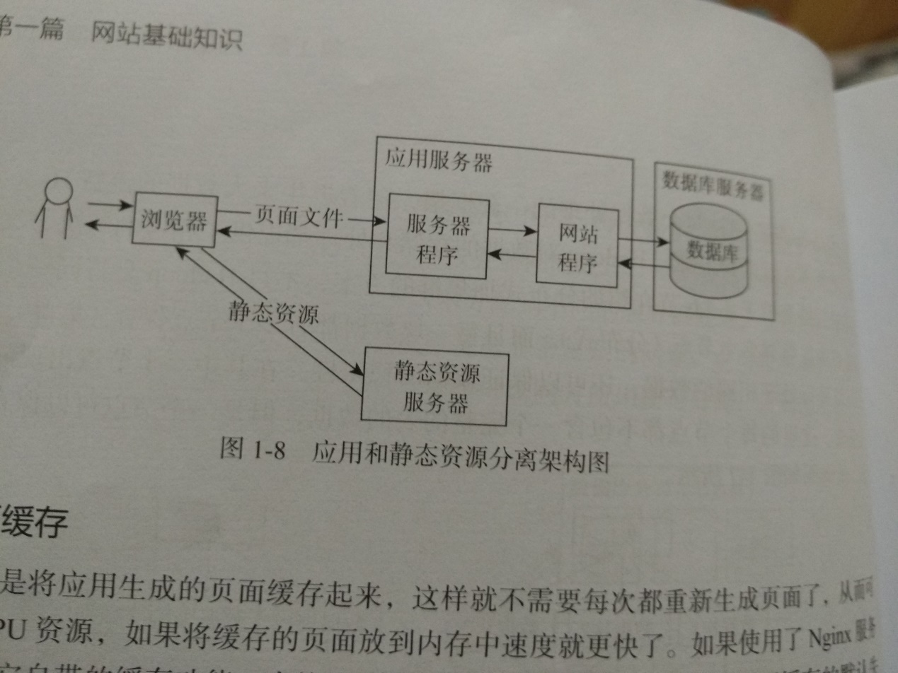

11.页面缓存

* 1. 将应用生成的页面缓存起来，放到内存中更快，一般用Nginx服务器自带的缓存功能，也可以用Squid服务器
  2. 对于经常变化的页面缓存，例如文章的页面的“顶”和“踩”的数量，把静态页面缓存起来，然后对变化的数量使用ajax来读取并修改相应的数据

12.集群与分布式中的session问题

①Session同步有两种处理方式：一种是在session发生变化后自动同步到其他服务器

另一种方式是用一个程序同意管理session，所有集群的服务器都使用同一个session，tomcat默认使用的是第一种方式，第二种方式使用专门的服务器安装Memcached

等高校的缓存程序来同意管理session，然后在应用程序中通过重写Request并覆盖getSession方法来获取指定服务器中的Session，集群的负载均衡可以通过软件处理或硬件处理

②另一种思路，服务器负载均衡的条件下，将同一用户（按IP）分配到同一台服务器进行处理就不需要Session同步了

13.使用反向代理获得请求结果

①反向代理服务器和代理服务器的区别

代理服务器：直接访问代理服务器来获取资源，不需要有自己的域名

反向代理服务器：服务器调用其它服务器的资源得到结果，有自己的域名和访问网址没有任何区别

14.cdn是一种特殊的集群页面缓存服务器，和普通的集群的多台页面缓存服务器的区别是，它的服务器是分布在全国各地，将请求分配到最合适的cdn服务器节点获取数据，通过cdn域名解析服务器来寻找负责的服务器节点达到负责均衡

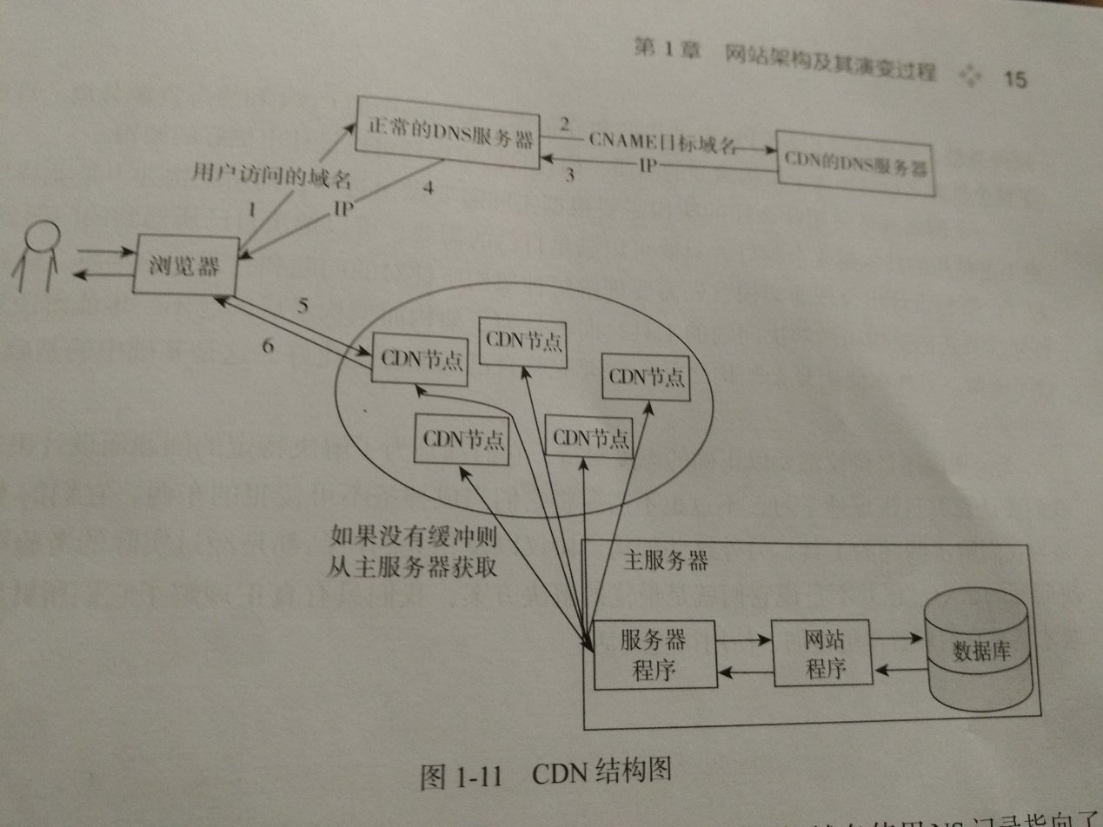

14.TCP的三次握手和四次挥手

两个序号和三个标志位：

Seq：sequence number，每个字节的序号

ack:确认号，下个字节的序号

ACK:确认位

SYN:同步位

FIN:终止位

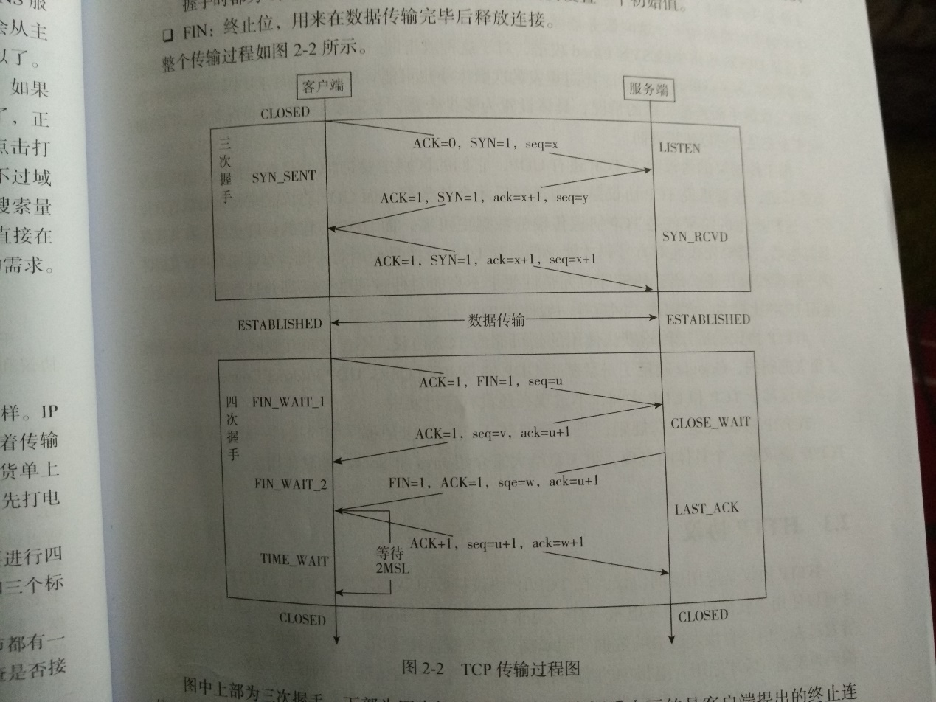

15.HTTP协议

http协议负责对传输的数据进行编码和解码

http中的报文分为请求报文和响应报文，包括三部分：首行、头部、主体

请求报文中的方法指GET、HEAD、POST PUT DELETE等类型，响应报文中的状态码是Response中的status，一共5类：

1XX:信息性状态码

2XX:成功状态码，如200表示成功

3XX:重定向状态吗，如301表示重定向

4XX:客户端错误状态码，如404表示没找到请求的资源

5XX:服务器错误状态码，如500表示内部错误

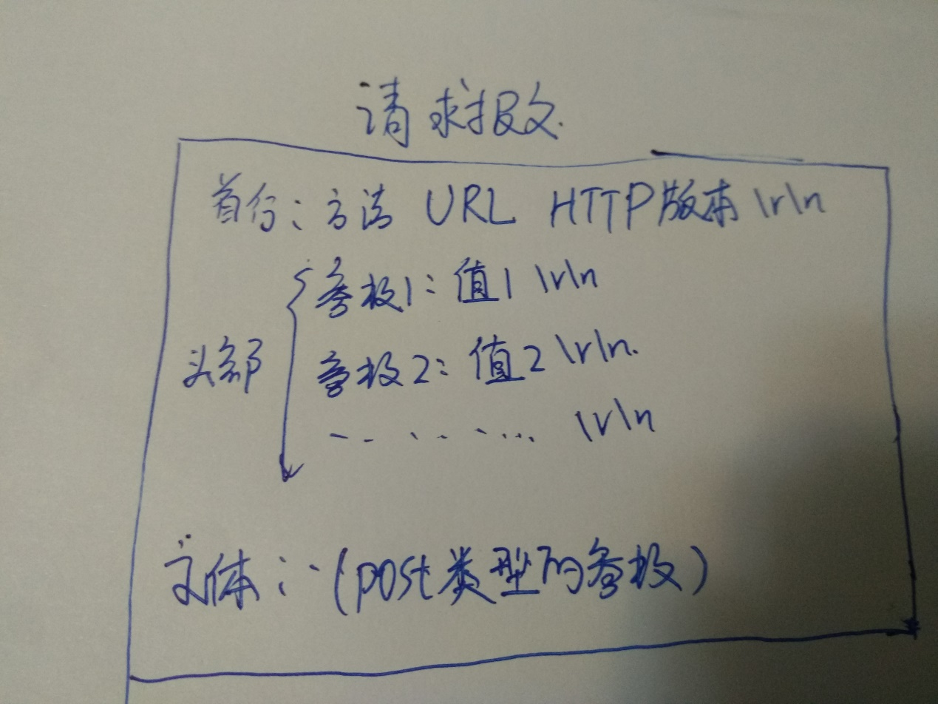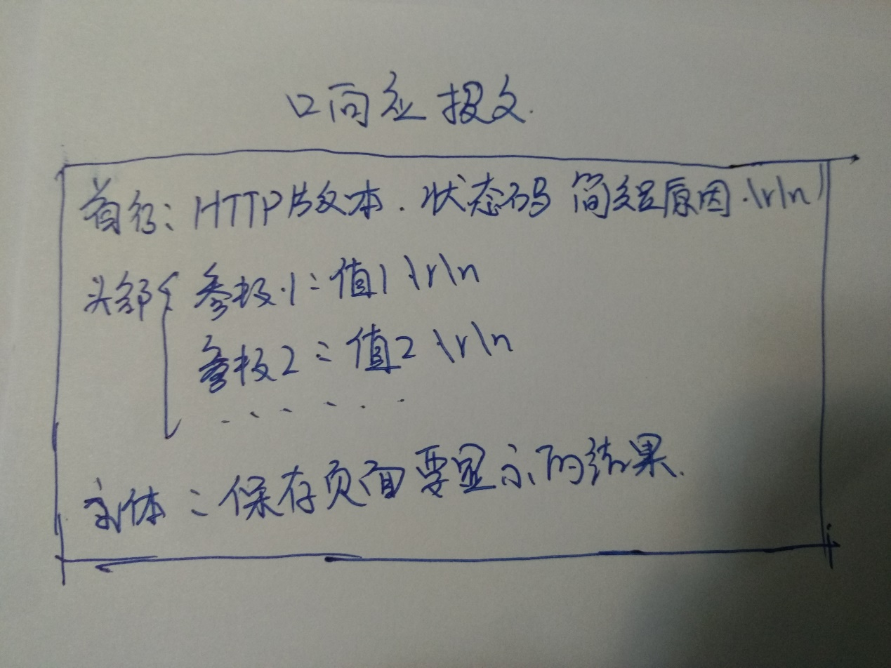

16.springmvc搭建环境步骤：

1. 在web.xml中配置Servlet
2. 创建springmvc的xml配置文件
3. 创建controller和view

17.XXXAware在spring里表示对XXX可以感知，通俗点解释就是：如果扎起某个类里面想要使用spring的一些东西，就可以通过实现XXXAware接口告诉spring，spring看到后就会给你送过来，而接收的方式是通过实现接口唯一的方法setXXX。比如，有一个类想要使用当前的ApplicationContext,那么我们只需要让它实现ApplicationContextAware接口，然后实现接口中唯一的方法void setApplicationContext(ApplicationContext applicationContext）就可以了，spring会自动调用这个方法将applicationContext传给我们，我们只需要接收就可以了

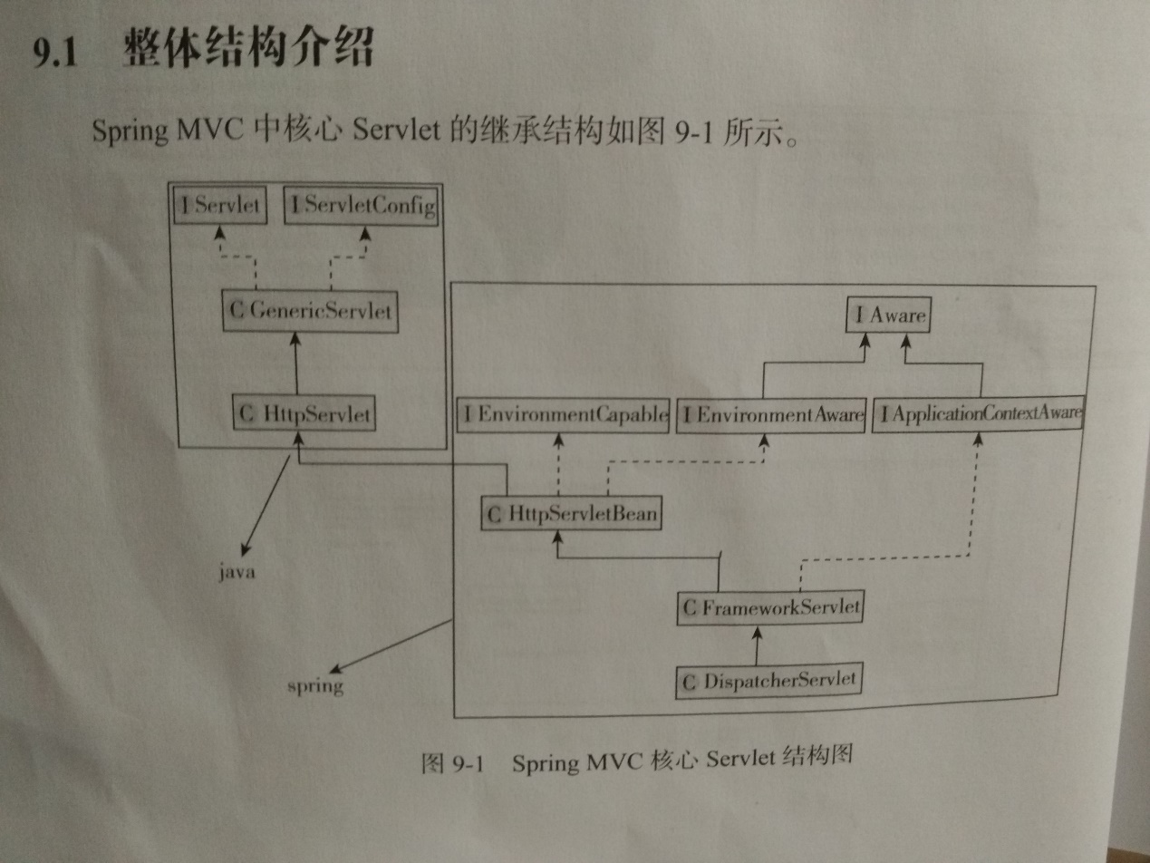

18.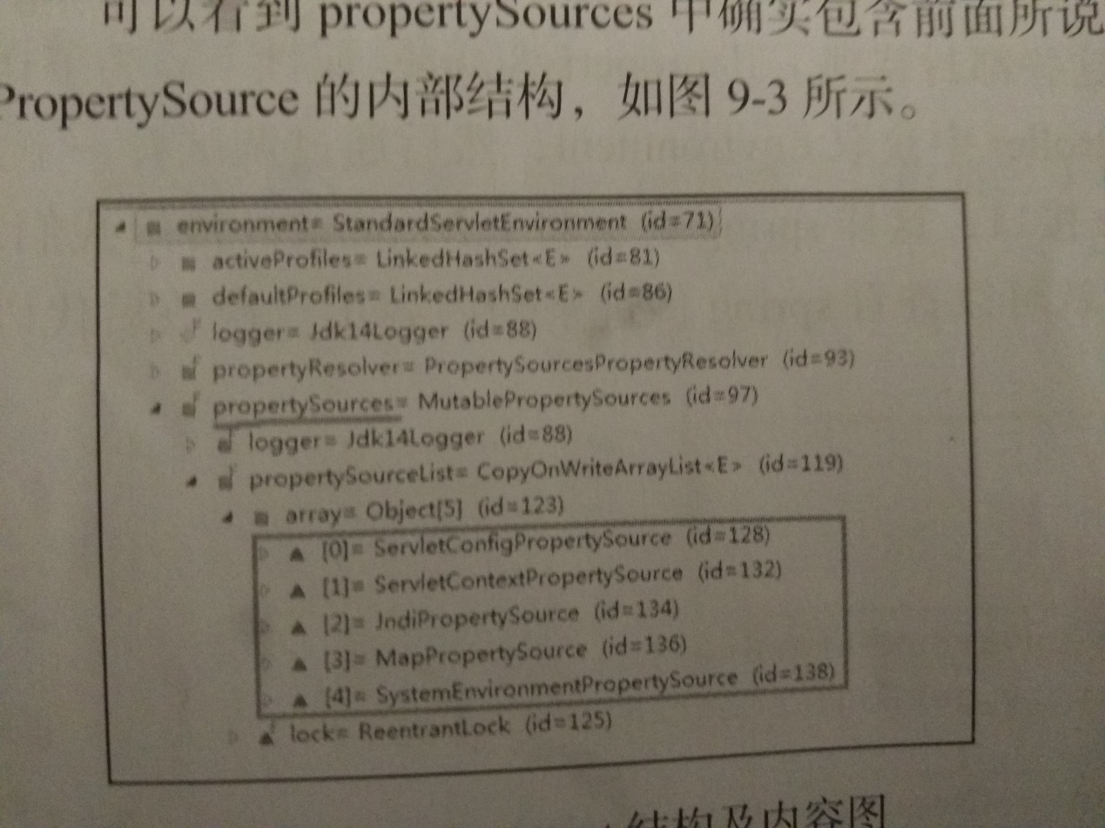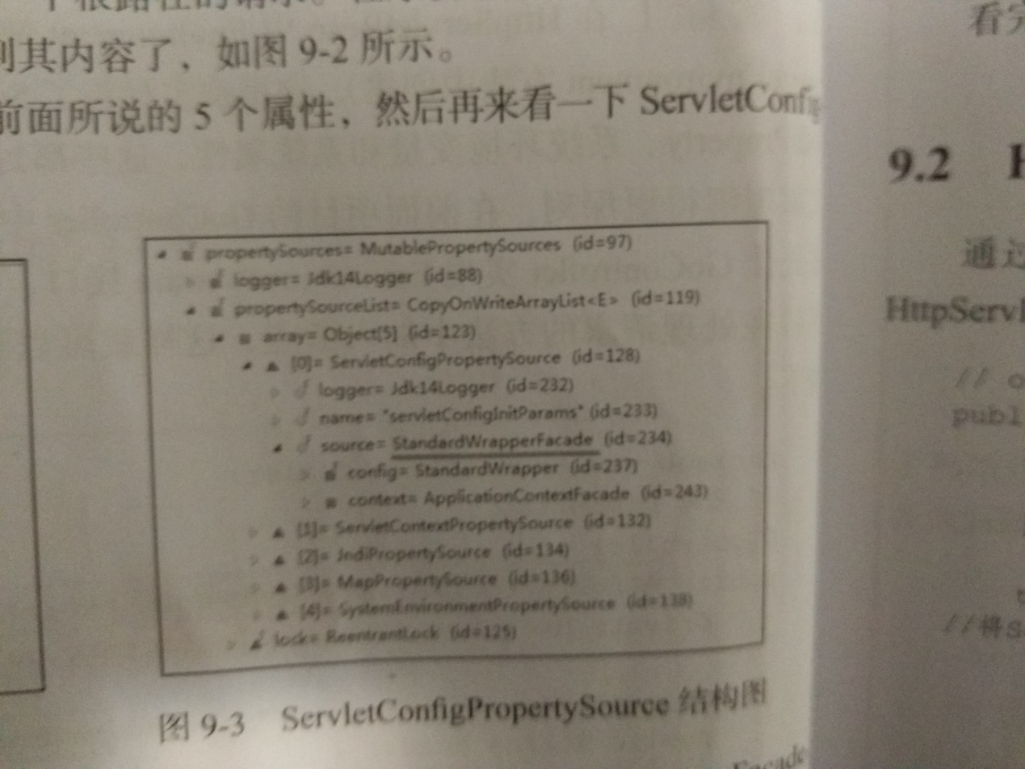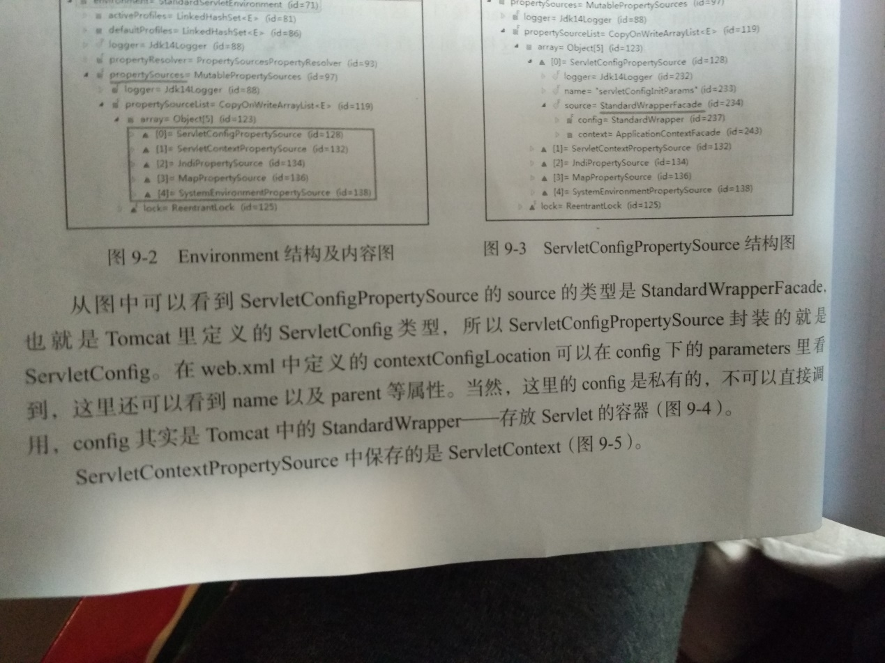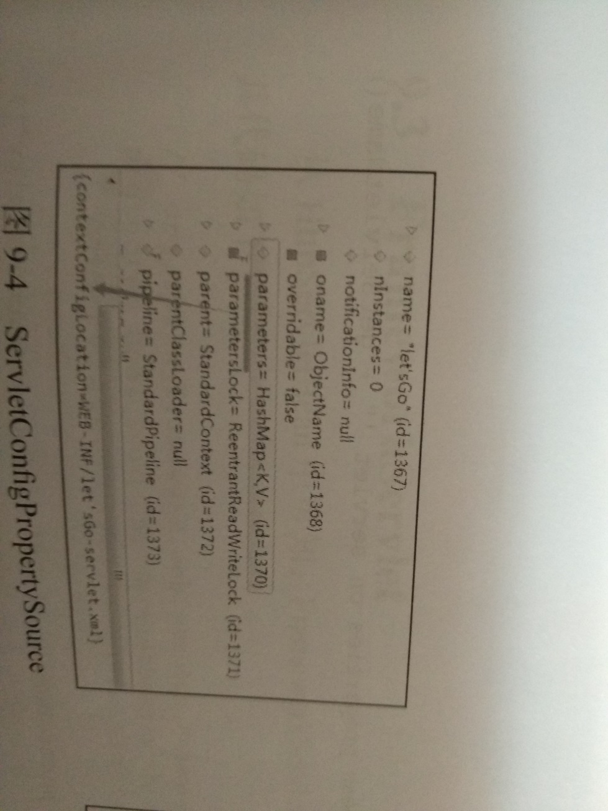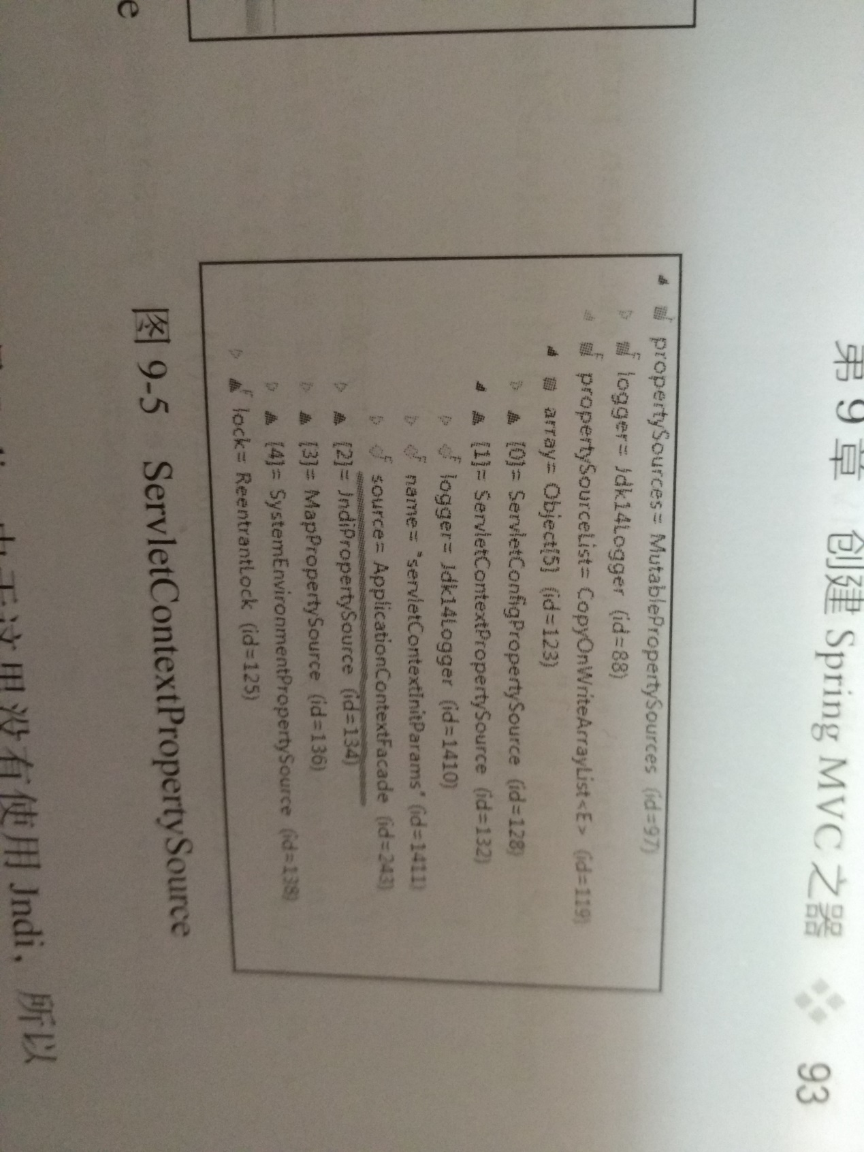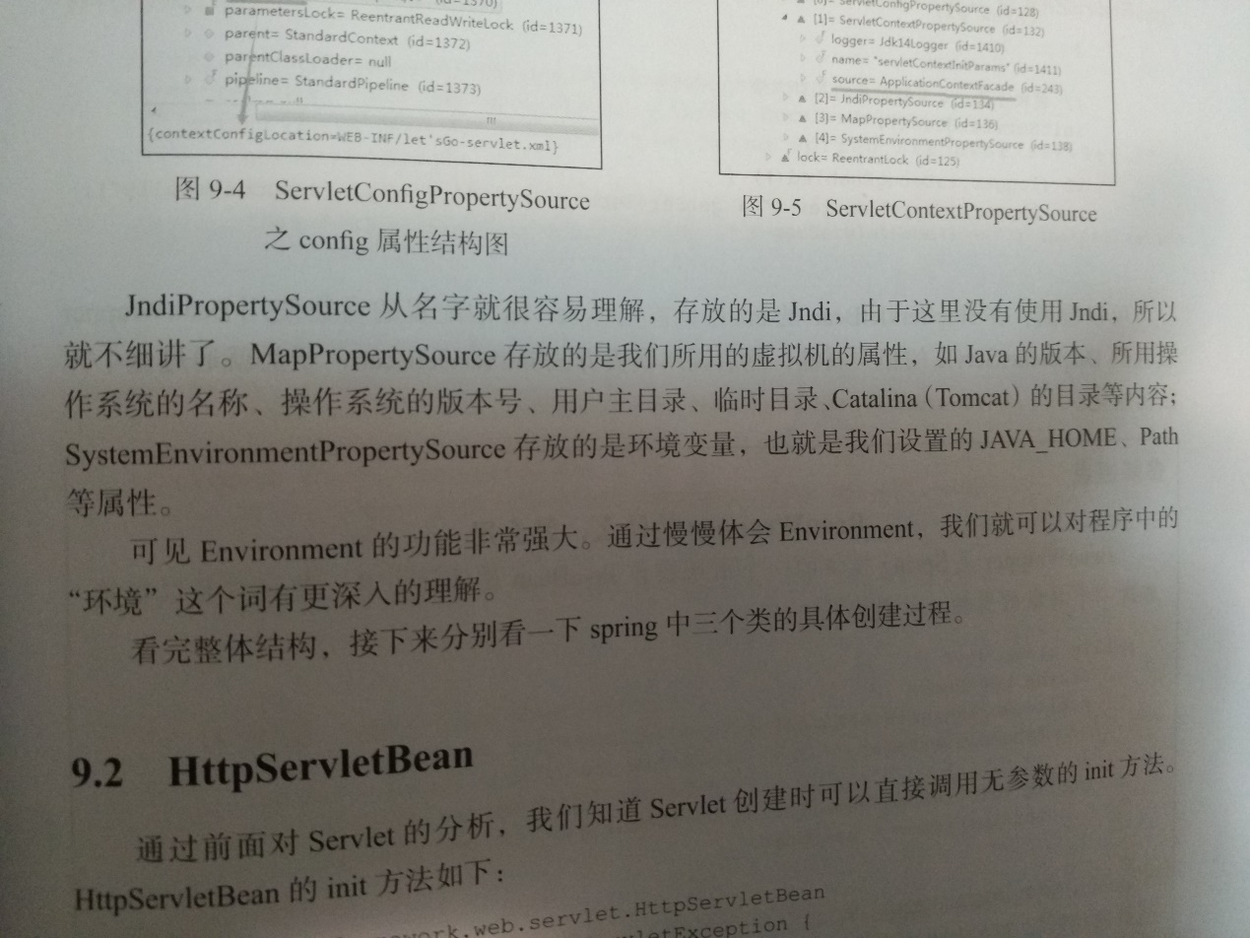

19.HttpServletBean的应用

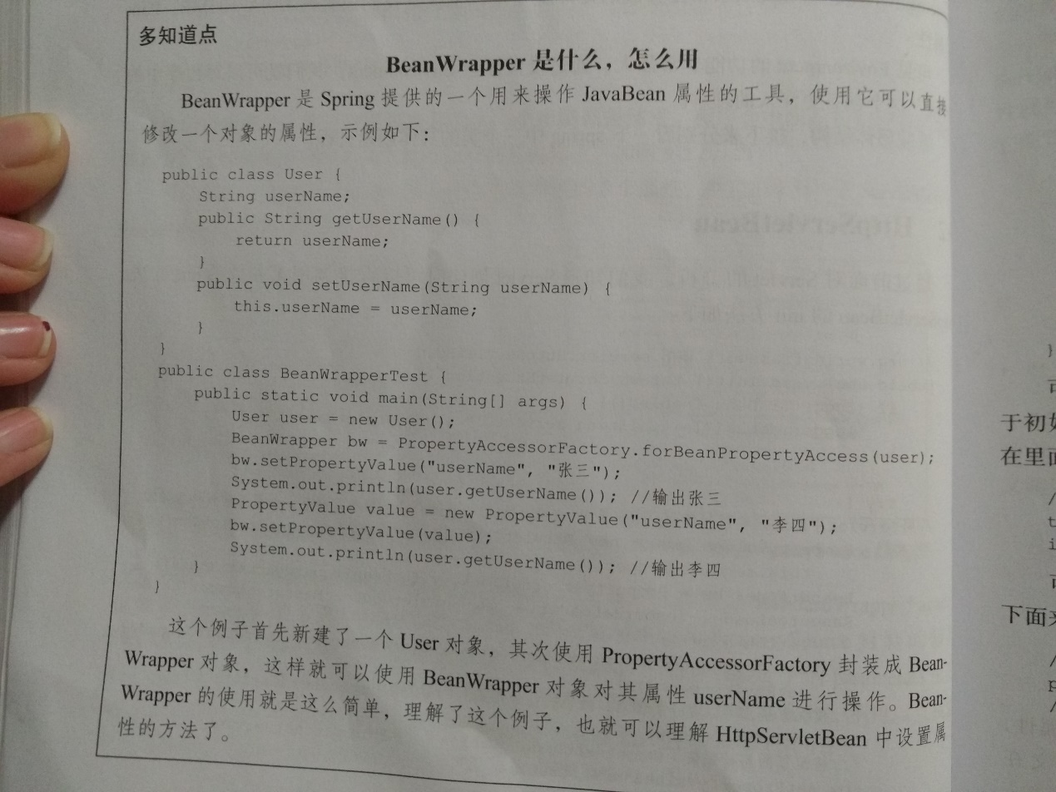

20.FrameworkServlet的分析

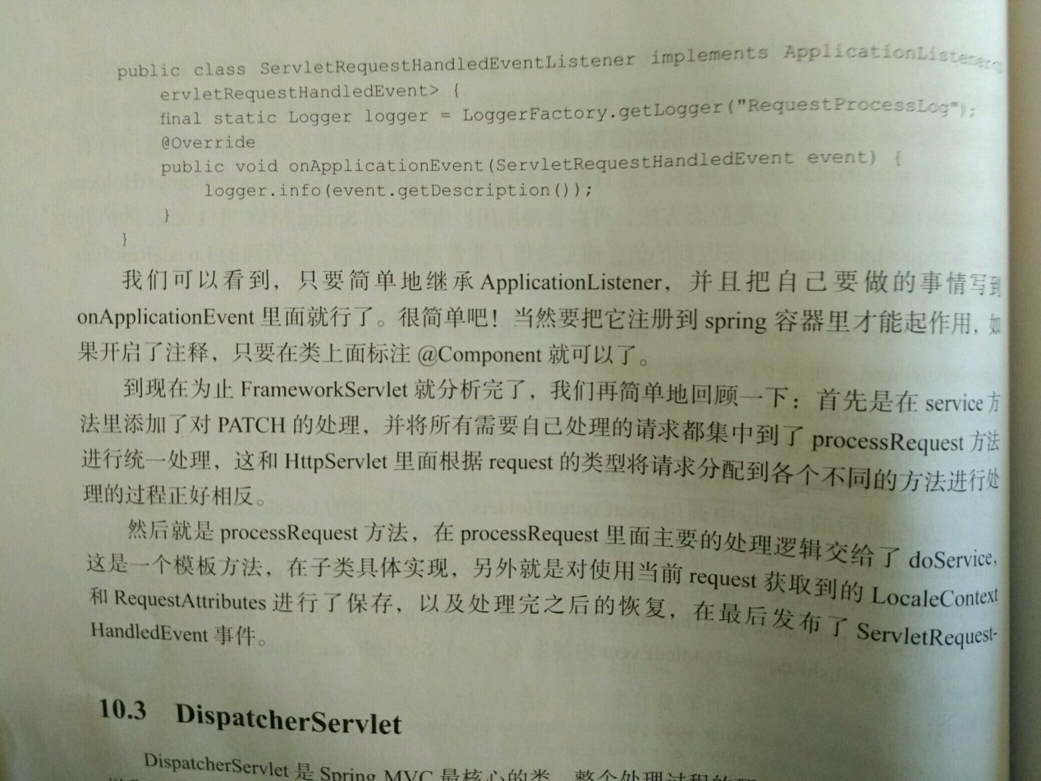

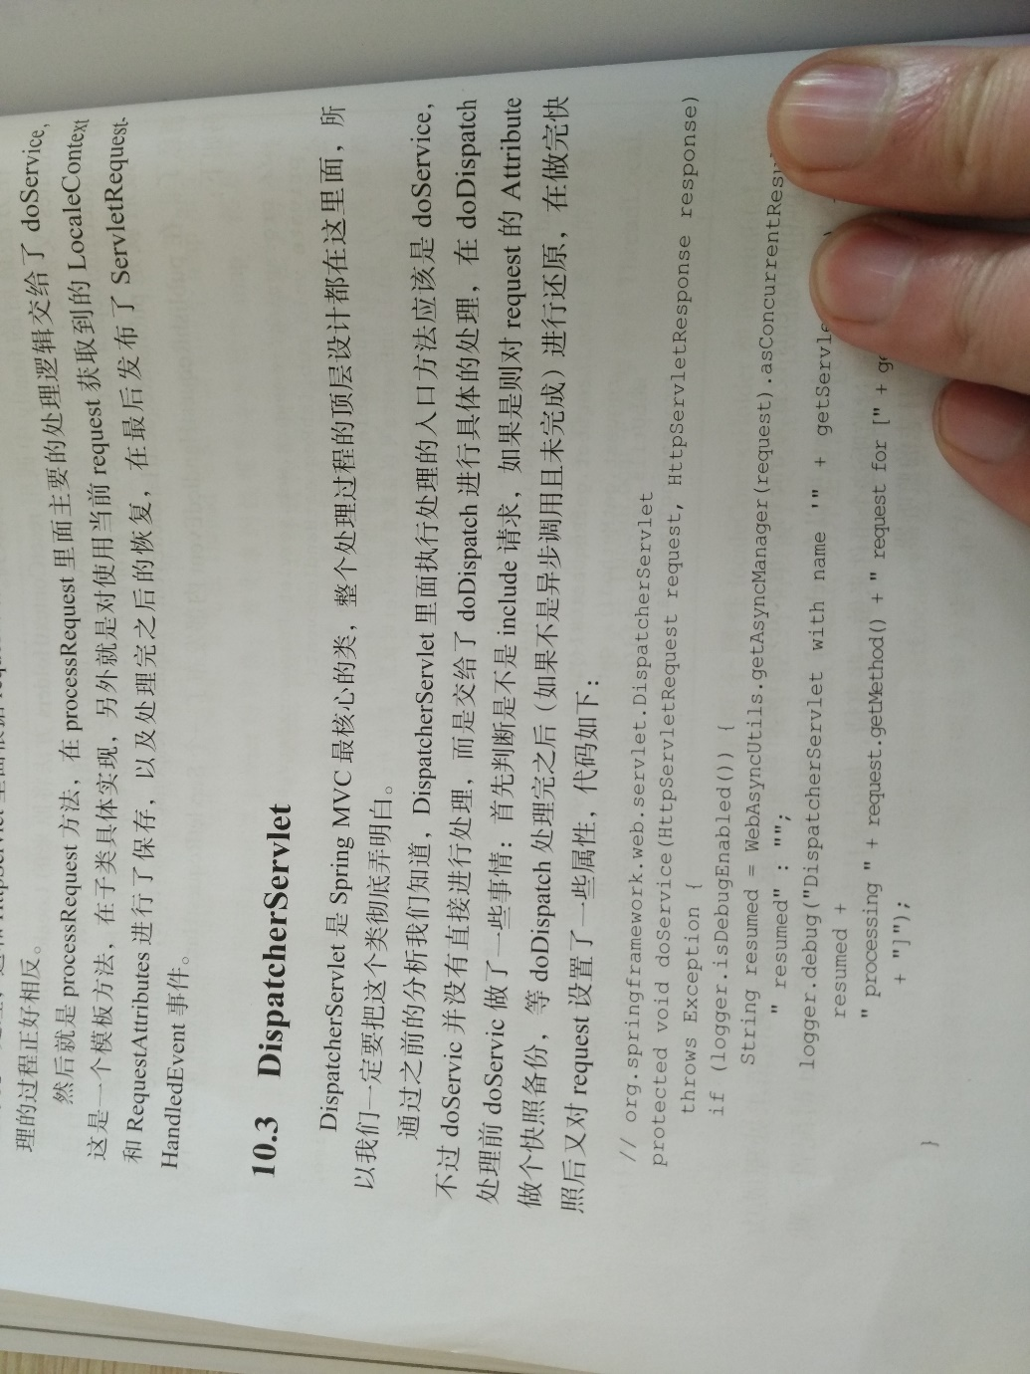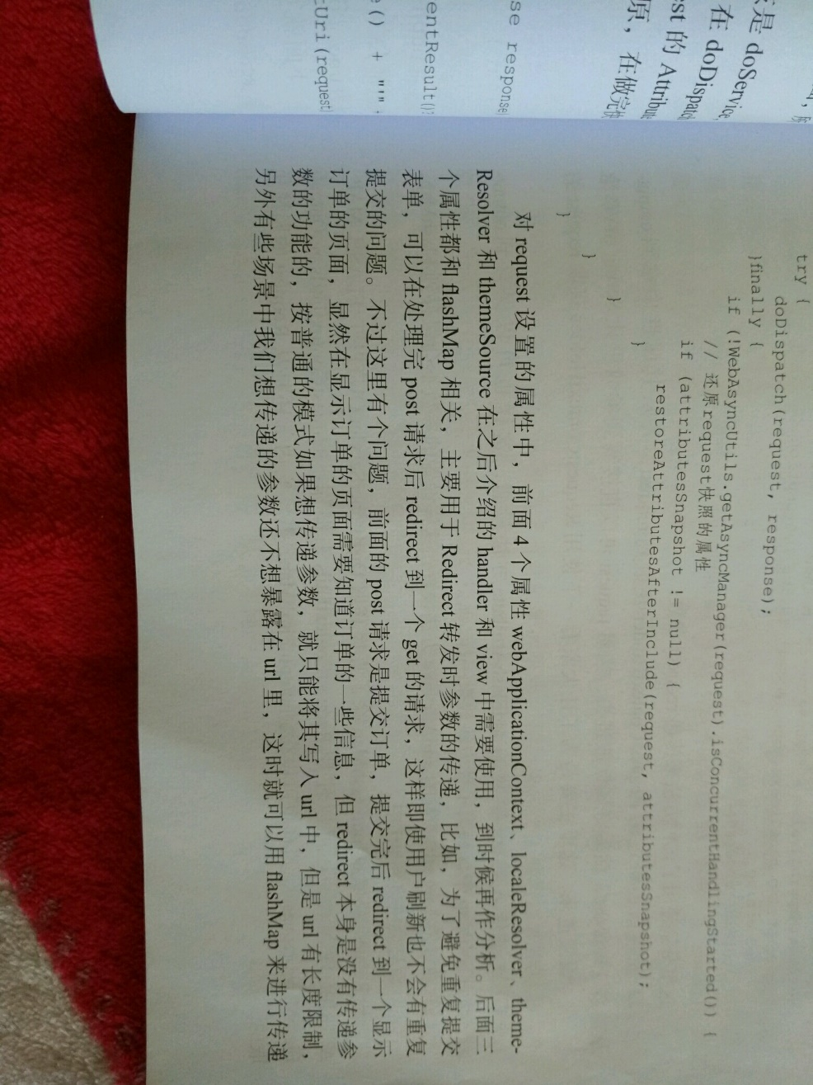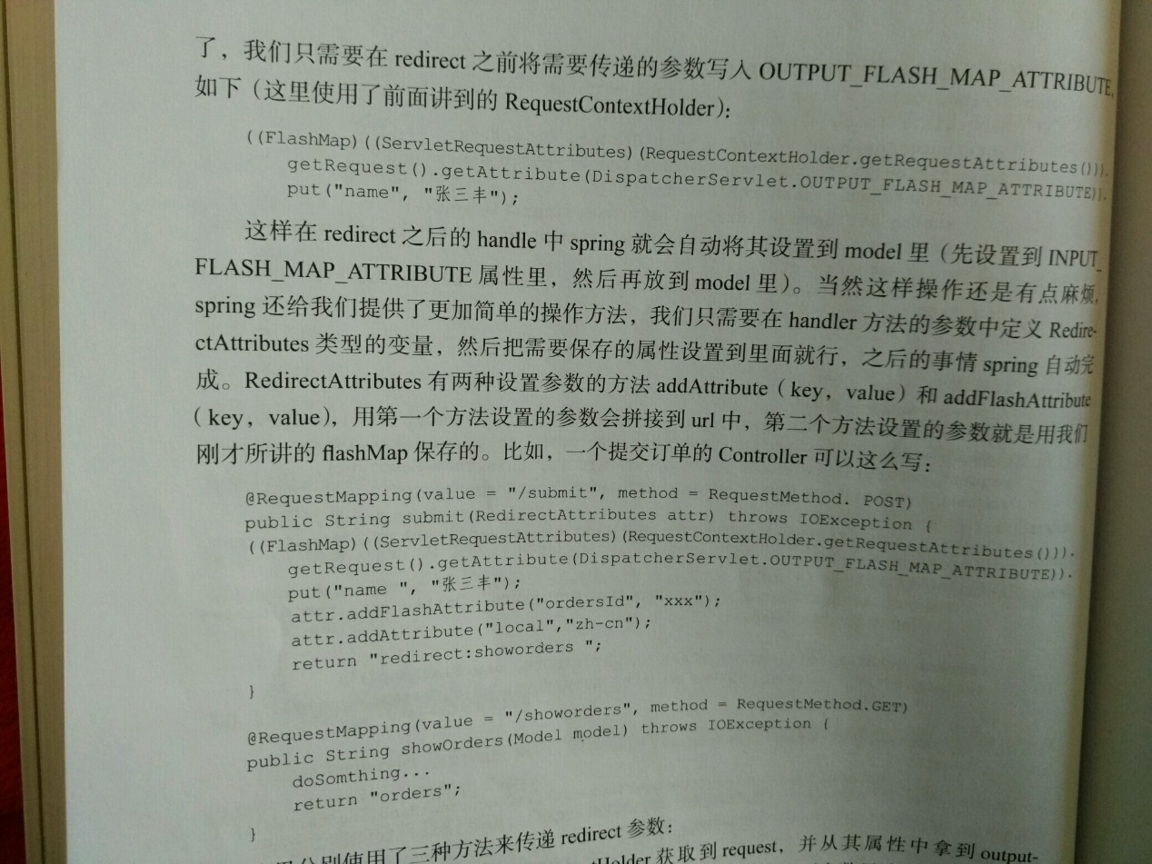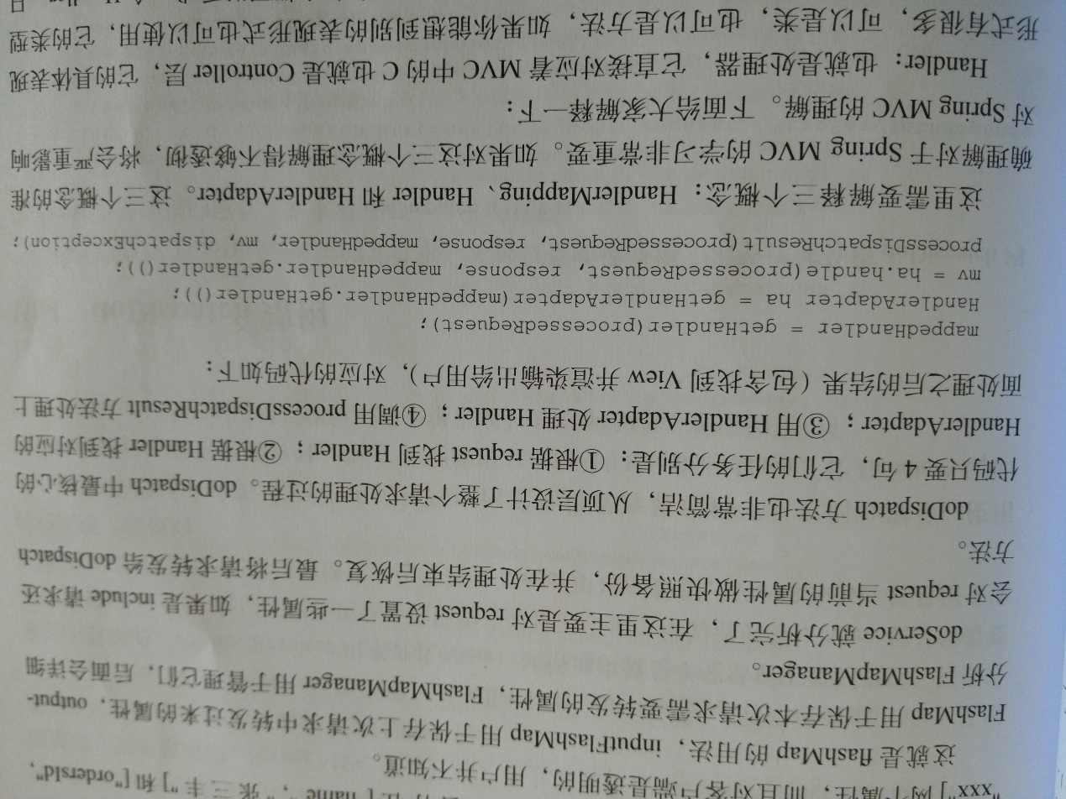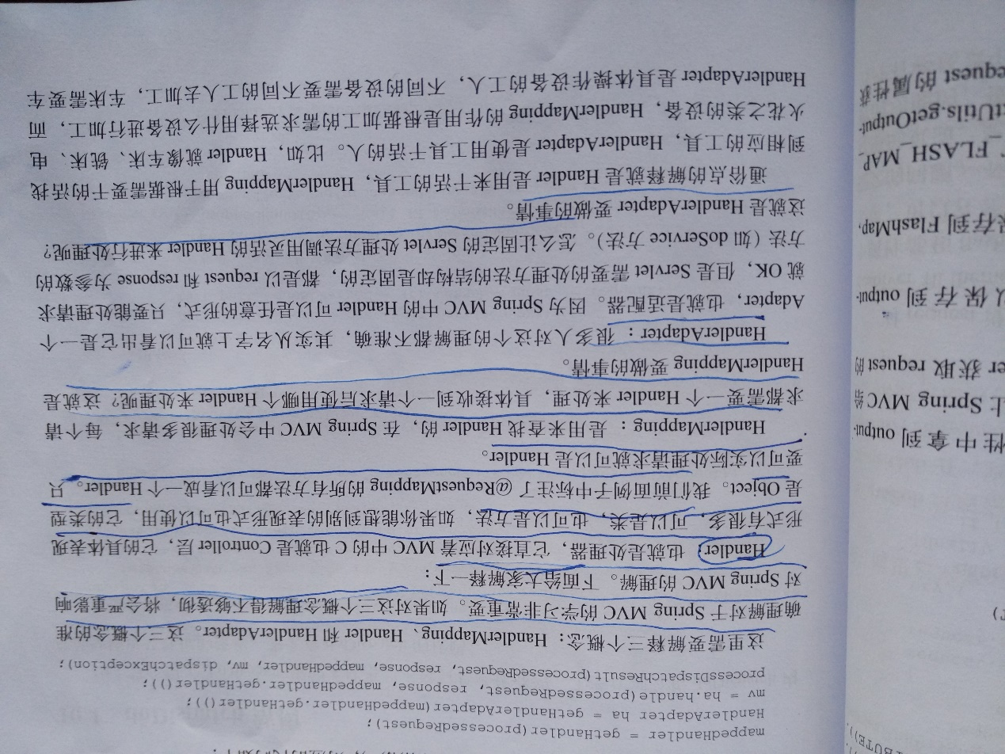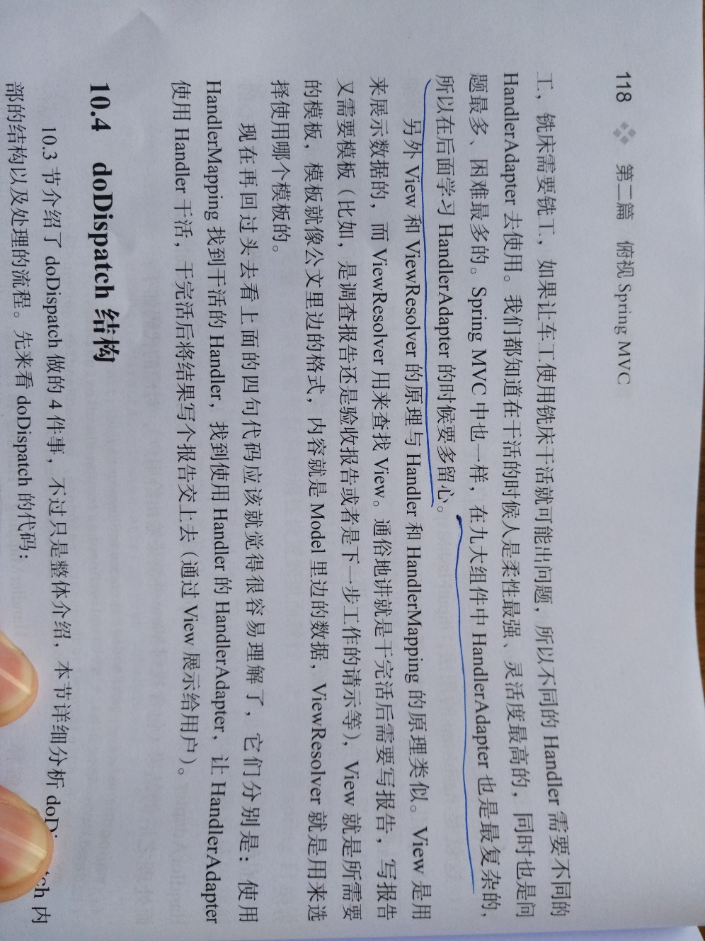

21．dodisopacher方法处理流程

.=